**Gambar 1.** Peta Penggunaan Lahan Kabupaten Kendal Tahun 2019

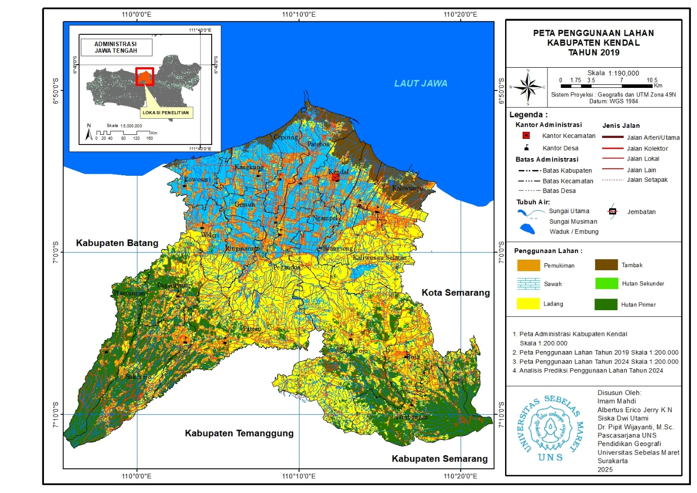

**Gambar 2**. Peta Penggunaan Lahan Kabupaten Kendal Tahun 2024

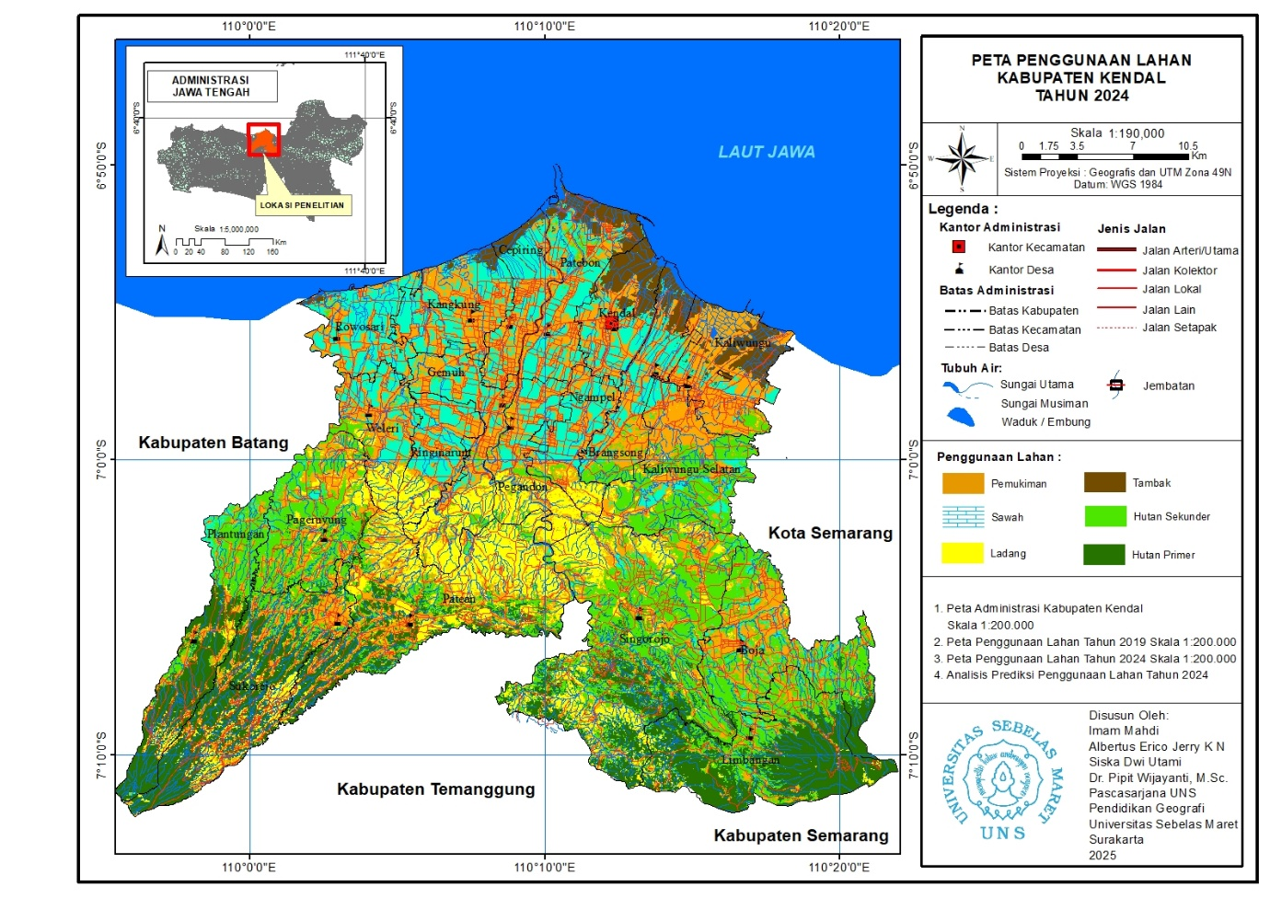

**Gambar 3.** Peta Prediksi Penggunaan Lahan Kabupaten Kendal Tahun 2039

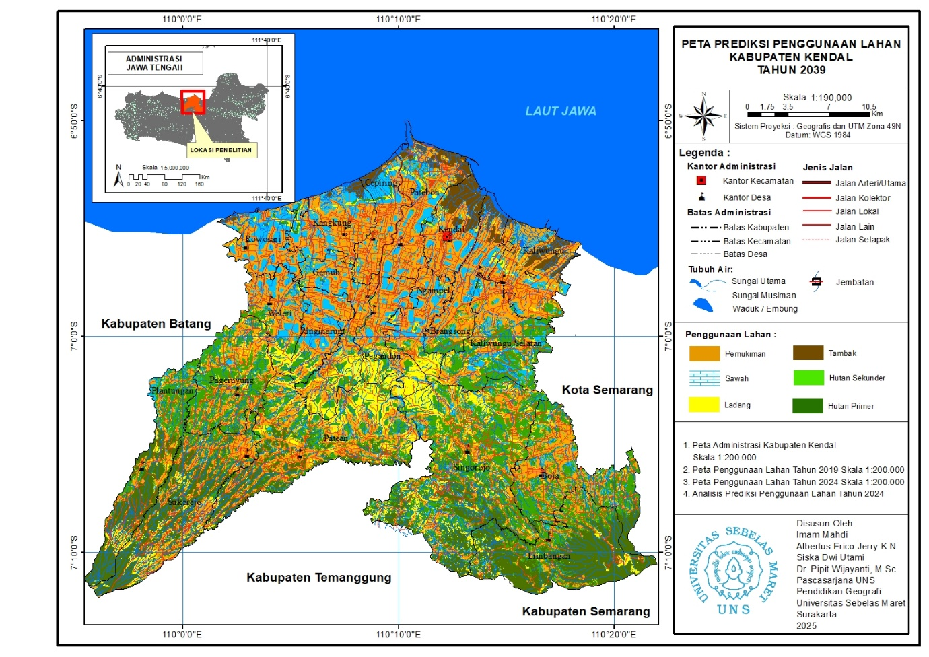

**Tabel 1**. Penggunaan Lahan Tahun 2019, 2024, dan 2039

|  |  |  |  |
| --- | --- | --- | --- |
| **Penggunaan Lahan** | **Tahun** | | |
| **2019** | **2024** | **2039** |
| Permukiman | 16178,03 | 30467,00 | 38586,00 |
| Sawah | 17853,59 | 14382,00 | 11142,00 |
| Tambak | 4701,84 | 3753,00 | 2972,00 |
| Ladang | 35172,62 | 12172,00 | 10142,00 |
| Hutan Primer | 26029,36 | 16134,00 | 14797,00 |
| Hutan Sekunder | 597,36 | 23286,00 | 22548,00 |
| **Total** | **100532,80** | **100194,00** | **100187,00** |

Gambar 4. Diagram Luas Perubahan Penggunaan Lahan

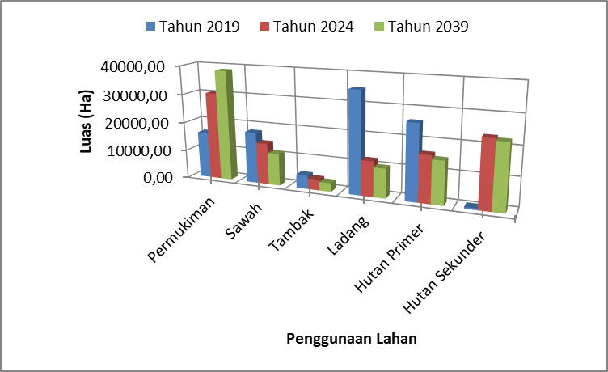

**Tabel 2.** Presentase Perubahan Penggunaan Lahan

|  |  |  |  |
| --- | --- | --- | --- |
| **Penggunaan Lahan** | **Tahun** | | |
| **2019** | **2024** | **2039** |
| Permukiman | 16% | 30% | 38% |
| Sawah | 18% | 14% | 11% |
| Tambak | 5% | 4% | 3% |
| Ladang | 35% | 12% | 10% |
| Hutan Primer | 26% | 16% | 15% |
| Hutan Sekunder | 1% | 23% | 22% |

**Gambar 5.** Presentase Diagram Perubahan Penggunaan Lahan

